20131106師生盃球
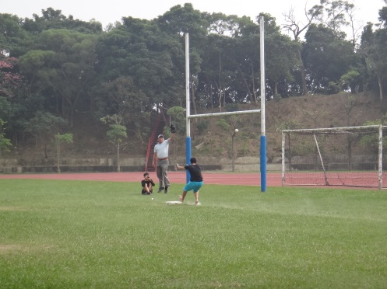
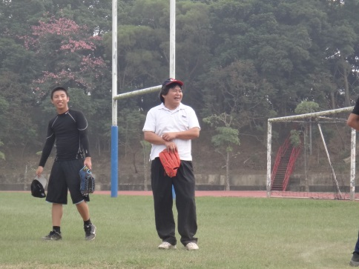
老師參與比賽開心的模樣 外野手奮力要起準備來個接殺

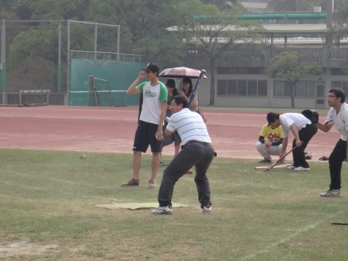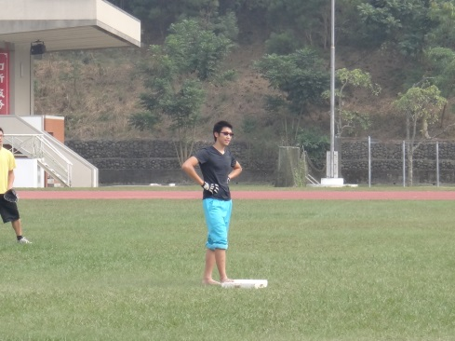
老師專注準備來個全壘打!! 選手等待跑壘機會

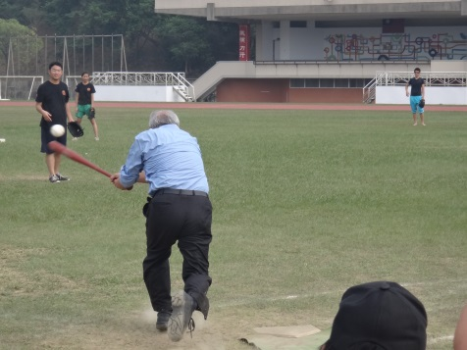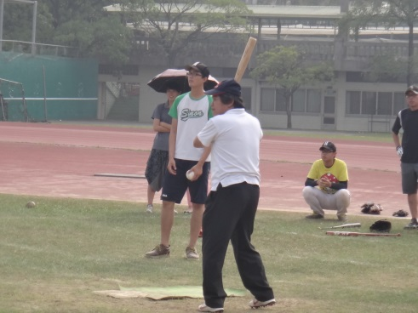
漂亮的一記打擊!! 老師專注準備來個全壘打!!

